Strategi Komunikasi Pemasaran Smart Village Desa Patrasana Kecamatan Kresek Kabupaten Tangerang

Deden Mauli Darajat, Eva Khudzaeva, Husnul Hotimah, Kamarusdiana, Cinta Rahmi

Abstrak
Artikel ini menjawab pertanyaan bagaimana strategi komunikasi pemasaran smart village di Desa Patrasana Kecamatan Kresek Kabupaten Tangerang Banten. Penelitian ini bagian dari pengabdian kepada masyarakat menggunakan metode, pertama, framework Smart Village, kedua adalah analisis SWOT digunakan sebagai dasar untuk merancang strategi dan program kerja. Analisis internal meliputi penilaian terhadap faktor kekuatan (Strength) dan kelemahan (Weakness). Sementara, analisis eksternal mencakup faktor peluang (Opportunity) dan tantangan (Threath). Pelatihan pendampingan di Desa Partasana fokus pada problematika desa yang sebelumnya telah dianalisis oleh Tim Peneliti dengan menggunakan analisis SWOT sebagai dasar untuk merancang strategi dan program kerja. Strategi komunikasi pemasaran yang dilakukan di desa ini adalah dengan penguatan smart government dengan pelayanan digital, dan penguatan pemasaran digital para produsen sepatu di Desa Patrasana.
Kata Kunci: Strategi, Komunikasi, Pemasaran, Smart Village, Patrasana
Abstract
This article answers the question of how is the marketing communication strategy of smart village in Patrasana Village, Kresek District, Tangerang Regency, Banten. This research is part of community service using the method, first, the Smart Village framework, second is SWOT analysis used as a basis for designing strategies and work programs. Internal analysis includes an assessment of strengths and weaknesses. Meanwhile, external analysis includes opportunity and threat factors. Mentoring training in Partasana Village focuses on village problems that have previously been analyzed by the Research Team using SWOT analysis as a basis for designing strategies and work programs. The marketing communication strategy carried out in this village is to strengthen smart government with digital services, and strengthen digital marketing of shoe manufacturers in Patrasana Village.
Keywords: Strategy, Communication, Marketing, Smart Village, Patrasana

PENDAHULUAN
Penggunaan teknologi informasi yang sangat pesat dalam seluruh aspek kehidupan mulai dari lingkungan pemerintah sampai dengan masyarakat telah mendorong beberapa kota di Indonesia untuk menerapkan keterhubungan pemanfaatan teknologi informasi yang ada berupa integrasi elemen-elemen kota untuk mendukung kesinambungan kehidupan perkotaan berbasis teknologi informasi atau bisa disebut dengan smart city. Penerapan smart city dalam konteks Indonesia setidaknya didukung oleh 3 (tiga) elemen utama, yaitu kapasitas kelembagaan pemerintah, sumber daya manusia serta infrastruktur. Adapun tujuan pengembangan smart city selain untuk mengintegrasikan seluruh elemen kota dalam sebuah sistem teknologi informasi yang mudah diakses oleh semua orang, juga untuk penyediaan pelayanan publik yang transparan, efisien, dan adil bagi semua masyarakat.
Sejalan dengan pengembangan smart city, dalam konteks yang lebih kecil yaitu desa, sudah mulai diterapkannya konsep desa berbasis teknologi informasi atau disebut dengan smart village. Meskipun belum ada satu kesepahaman mengenai konsep smart village, tetapi secara umum suatu desa dapat dikatakan desa cerdas apabila desa tersebut secara inovatif menggunakan teknologi informasi untuk mencapai peningkatan kualitas hidup, efisiensi, dan daya saing dalam aspek ekonomi, sosial, dan lingkungan. Dalam praktiknya, pemahaman tersebut diinterpretasikan secara berbeda-beda. Implikasinya, setiap desa mendeklarasikan sebagai desa cerdas tanpa didukung dengan ukuran elemen smart village yang sama dan memadai.
Pengembangan smart village dalam konteks desa-desa di Indonesia meskipun banyak dipengaruhi oleh pengembangan smart city, tetapi harus dikonstruksikan secara berbeda. Smart village harus dipahami sebagai upaya pemberdayaan, penguatan kelembagaan, dan peningkatan kesejahteraan masyarakat perdesaan yang didasarkan atas pemanfaatan teknologi informasi. Hal ini didasarkan kepada realitas bahwa pengembangan smart village dihadapkan kepada lokalitas nilai, tradisi, dan budaya yang ada di desa. Lokalitas tersebut harus diakomodasi, dipertahankan, dan dikembangkan dengan didasarkan kepada pemanfaatan teknologi informasi yang sejalan dengan peningkatan kualitas hidup masyarakat dan kemajuan desa.
Atas dasar pemahaman tersebut di atas, konstruksi smart village didasarkan kepada 3 (tiga) elemen pokok yang terdiri atas smart government, smart community, dan smart environment. Ketiga elemen itu dijadikan sebagai dasar dan cara “tools” untuk mencapai tujuan “goals” pengembangan smart village, yaitu berupa keterjalinan konstruktif “smart relationship”. Dari relasi yang muncul di antara ketiga elemen smart village, S yang dihasilkan berupa sinergitas antar elemen smart village yang didasarkan kepada pemanfaatan teknologi informasi, sedangkan outcome berupa produktivitas elemen smart village yang mampu mendorong perbaikan ketiga elemen tersebut.
Salah satu fokus kegiatan sub bidang lembaga penunjang pemerintahan Kabupaten Tangerang pada tahun 2022 adalah implementasi smart village. Pada tahun sebelumnya telah dilakukan penyusunan konsep smart village. Konsep tersebut disusun melalui proses penyamaan persepsi antarorganisasi perangkat daerah terkait, penyusunan draf dan focus group discussion melibatkan perwakilan para kepala desa. Suatu konsep tentu harus diimplementasikan agar terwujud menjadi kenyataan. Untuk itu, pada tahun 2022 ini implementasi smart village akan dilakukan percontohan di dua desa dengan menggunakan anggaran APBD, salah satunya adalah Desa Patrasana.
Desa Patrasana yang terletak di Kecamatan Kresek, sama halnya dengan Desa Sodong yang masih dalam lingkup Kabupaten Tangerang. Desa Patrasana juga memiliki potensi home industry pembuatan sepatu. Biasanya sepatu yang dihasilkan oleh pengrajin dikirimkan ke Pasar Bojong sebagai pusat sepatu yang ada di Kecamatan Kresek. Sepatu yang dihasilkan mempunyai merek yang sudah tidak asing lagi, seperti Adidas, Nike, dan merek sepatu lainnya yang terkenal. Selain itu, sebagian besar profesi warga Desa Patrasana adalah petani.

Identifikasi Masalah
Berdasarkan observasi awal yang dilakukan oleh tim ahli, dapat diketahui beberapa masalah potensi Smart Village di Desa Patrasana. Tim ahli mengelompokkan berdasarkan beberapa kategori yaitu:

Desa Patrasana
- Smart Governance
Desa Patrasana berpotensi untuk membangun pelayanan kantor desa agar lebih mudah diakses oleh warganya.
Smart Governance
- Aplikasi atau sistem belum tersedia.
- Sumber daya manusia belum terlatih.

- Pertanian dan Perikanan
Sebagian masyarakat Desa Patrasana adalah petani dan mengelola perikanan namun kendala sulitnya air yang menjadikan pertanian dan perikanan pada desa tersebut tidak berkembang.
Pertanian dan Perikanan
- Air untuk perikanan dan pertanian tidak ada, jadi hanya mengandalkan hujan.
- Bibit dan pupuk yang mahal.
- Pembatasan pembelian bensin sehingga menyulitkan para petani saat mengantar hasil pertanian dan mengolah padi.

- Pengrajin Sepatu
Desa Patrasana ini juga memiliki pengrajin sepatu, para pengrajin ini adalah mantan dari karyawan pabrik sepatu di wilayah Tangerang.
Pengrajin Sepatu
- Bahan baku produk yang mahal.
- Belum memiliki merek dagang sepatu sendiri.
- Segmen pasar masih terbatas.

METODE
Tim ahli menggunakan dua metode dalam memetakan Smart Village di Desa Sodong dan Desa Patrasana yaitu:
Pertama, menggunakan framework Smart Village (Ella. S & Andari. RN 2018). Framework Smart Village (Ella. S & Andari. RN 2018), framework ini menggambarkan lima dimensi pendukung smart village, framework ini tertuang pada gambar 1.
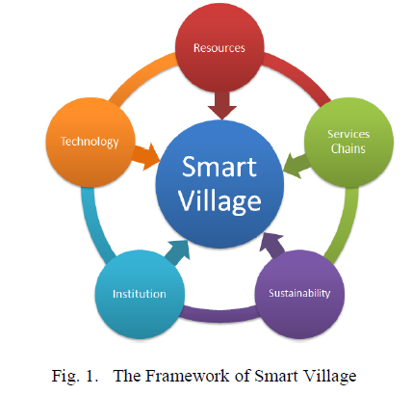
Gambar 1. Framework Smart Village
Pada frameworks ini smart village dibagi menjadi lima dimensi pendukung, yaitu:
- Resource sebagai sumber daya pendukung dari Smart Village itu sendiri seperti sumber daya alam, sumber daya air, sumber daya energi, sumber daya manusia, sumber daya keuangan, infrastruktur, dan lain-lain.
- Technology adalah pemanfaatan teknologi yang digunakan.
- Service Chain sebagai fasilitas layanan apa saja yang seharusnya ada pada smart village tersebut.
- Institution atau pengelola adalah penanggung jawab apabila smart village ini dikembangkan.
- Sustainability atau pengembangan, apakah pengelolaan dan pengembangan dari smart village ini akan dilakukan dalam jangka panjang.
Indikator-indikator pada dimensi framework digunakan untuk mengidentifikasi dan menilai kondisi desa. Indikator tersebut yang nantinya diturunkan menjadi pertanyaan untuk memetakan dan menilai kesiapan Smart Village di Desa Sodong dan Desa Patrasana.
Berikut tabel dimensi dan indikator Smart Village:

Tabel 1. Dimensi dan Indikator Smart Village
Dimension | Indikator
1. Resources | a. Natural resources
 | b. Water
 | c. Energy
 | d. Human resources
 | e. Financial resources
 | f. Infrastructures
2. Technology ICT | a. ICT
 | b. Appropriate rural technologies
3. Service chains | a. Essential services
 | b. Local economic potencial-based services
4. Institution | a. Village government
 | b. Community institutions
 | c. Central and Local government
 | d. Village Deliberation Agency
 | e. Village institutions
 | f. Non-governmental organizations (NGOs)
 | g. Research institutions
 | h. Educational institutions
 | i. Village regulations
5. Sustainability | a. Zero pollution
 | b. Long term planning and development

Kedua, adalah analisis SWOT digunakan sebagai dasar untuk merancang strategi dan program kerja. Analisis internal meliputi penilaian terhadap faktor kekuatan (Strength) dan kelemahan (Weakness). Sementara, analisis eksternal mencakup faktor peluang (Opportunity) dan tantangan (Threath).

- Hasil Pemetaan Desa Patrasana
Hasil pemetaan dari Desa Patrasana berdasarkan framework Smart Village adalah:

- Sumber Daya

Dimensi/ Potensi | Smart Governance | Pertanian dan Perikanan | Pengrajin Sepatu
Sumber Daya | - Sumber daya pendukung, berupa tempat dan alat seperti wifi sudah ada, namun masih terbatas.  - Sumber daya manusia belum ada, jadi harus ada pelatihan SDM.  - Keuangan pengelolaan smart governance adalah dana desa. | - Sumber daya pertanian dan perikanan, luas persawahan pada Desa Patrasana adalah sebanyak 170 Hektar,  - Sumber daya manusia pengelola sawah dan perikanan sudah ada, karena sebagian penduduk adalah petani dan peternak ikan.  - Sumber daya air tidak memadai untuk pertanian dan perikanan, menjadikan panen tidak maksimal, baik pertanian maupun perikanan.  - Keuangan pengelolaan persawahan dan perikanan adalah pribadi dan subsidi pemerintah untuk pupuk dan bibit. | - Sumber daya bahan ada namun susah diperoleh karena mahal.  - Sumber daya manusia tersedia, banyak pengrajin sepatu, eks karyawan pabrik sepatu, SDM ini sudah terampil dalam membuat sepatu.  - Keuangan, pengelolaan kerajinan sepatu adalah pribadi dan kelompok.

- Teknologi
Dimensi/ Potensi | Smart Governance | Pertanian dan Perikanan | Pengrajin Sepatu
Teknologi | Teknologi yang digunakan untuk smart governance masih belum ada, website masih dalam proses pembuatan, untuk saat ini layanan desa dilakukan secara manual. | Pengelola pertanian dan perikanan masih dilakukan secara tradisional. | Pengelolaan kerajinan sepatu masih dilakukan secara tradisional dengan alat-alat sederhana.

- Fasilitas Layanan
Dimensi/ Potensi | Smart Governance | Pertanian dan Perikanan | Pengrajin Sepatu
Fasilitas Layanan | Layanan sistem masih belum tersedia. | - Layanan produksi tergantung luas pertanian dan perikanan yang dimiliki.  - Layanan pengolahan ikan dan pertanian sudah ada, namun belum maksimal.  - Layanan distribusi ada namun terhambat karena petani susah untuk mendapatkan bensin. | - Layanan produksi kerajinan sepatu masih skala rumahan.  - Layanan pemasaran masih bergantung distributor pengambil atau dijual sendiri karena merk sepatu menggunakan merek-merek yang sudah ada (illegal).  - Layanan distribusi cakupannya tidak luas atau lokal.

- Institusi/Pengelola
Dimensi/ Potensi | Smart Governance | Pertanian dan Perikanan | Pengrajin Sepatu
Pengelola | Pengelolaan Smart Governance adalah perangkat desa. | Pengelola pertanian dan perikanan adalah milik pribadi warga. | Pengelola produk pengrajin sepatu adalah pribadi atau perseorangan maupun kelompok.

- Pengembangan
Dimensi/ Potensi | Smart Governance | Pertanian dan Perikanan | Pengrajin Sepatu
Pengembangan | Kalau ada sistemnya siap untuk pengelolaan jangka panjang. | Siap untuk pengelolaan jangka Panjang. | Siap untuk pengelolaan jangka Panjang.

- Desa Patrasana
- Smart Governance
Kekuatan (Strengths) | Kelemahan (Weaknesses)
- Sumber Daya pendukung, berupa tempat dan alat seperti wifi sudah ada, namun masih terbatas.  - Keuangan pengelolaan smart governance adalah dana desa  - Pengelolaan Smart Governance adalah perangkat desa  - Kalau sistemnya ada, maka perangkat desa Siap untuk pengelolaan jangka panjang | - Sumber Daya Manusia belum ada, jadi harus ada pelatihan SDM.  - Teknologi yang digunakan untuk smart governance masih belum ada, website masih dalam proses pembuatan, untuk saat ini layanan desa dilakukan secara manual.  - Layanan Sistem masih belum tersedia  - Alat-alat pendukung belum ada.
Peluang (Opportunity) | Tantangan (Threat)
- Pelatihan pembuatan sistem layanan desa.  - Pelatihan sumber daya manusia pengelola sistem layanan desa. | - Masih belum diketahui sistem apa yang akan dibuat untuk pelayanan desa.  - Sumber daya manusia terlatih belum ada.  - Peralatan masih belum memadai.

- Perikanan dan Pertanian
Kekuatan (Strengths) | Kelemahan (Weaknesses)
- Sumberdaya pertanian dan perikanan, luas persawahan pada Desa Patrasana adalah sebanyak 170 Hektar.  - Sumber Daya Manusia pengelola sawah dan perikanan sudah ada, karena Sebagian penduduk adalah petani dan peternak ikan.  - Keuangan pengelolaan persawahan dan perikanan adalah pribadi dan subsidi pemerintah untuk pupuk dan bibit  - Layanan produksi tergantung luas pertanian dan perikanan yang dimiliki  - Siap untuk pengelolaan jangka panjang | - Sumber daya Air tidak memadai untuk pertanian dan perikanan, menjadikan panen tidak maksimal, baik pertanian maupun perikanan  - Keuangan pengelolaan persawahan dan perikanan adalah pribadi  - Layanan Pengolahan Ikan dan pertanian sudah ada, namun belum maksimal  - Layanan Distribusi ada namun terhambat karena petani susah untuk mendapatkan bensin.  - Pengelola pertanian dan perikanan adalah milik pribadi warga
Peluang (Opportunity) | Tantangan (Threat)
- Pendampingan kerja sama dengan dinas pertanian dan perikanan.  - Pengelolaan produk bernilai ekonomis tinggi untuk perikanan. | - Belum adanya pengelolaan produk ikan dalam bentuk lain  - Pertanian dan perikanan adalah kepemilikan pribadi maka akan sulit untuk dijadikan sebagai produk unggulan.  - Masalah petani dan peternak ikan adalah sumber air tidak ada.  .

- Pengrajin Sepatu
Kekuatan (Strengths) | Kelemahan (Weaknesses)
- Sumber daya Manusia tersedia, banyak pengrajin sepatu, eks karyawan pabrik sepatu, SDM ini sudah terampil dalam membuat sepatu.  - Keuangan, pengelolaan kerajinan sepatu adalah pribadi dan kelompok.  - Siap untuk pengelolaan jangka panjang | - Sumber Daya Bahan ada namun susah diperoleh karena mahal  - Layanan Produksi kerajinan sepatu masih skala rumahan  - Layanan pemasaran masih bergantung distributor pengambil atau dijual sendiri karena merk sepatu menggunakan merk-merk yang sudah ada (illegal)  - Layanan Distribusi cakupannya tidak luas atau lokal.  - Pengelola Produk pengrajin sepatu adalah pribadi atau perseorangan maupun kelompok
Peluang (Opportunity) | Tantangan (Threat)
- Pendampingan merek sepatu (Membuat merek sepatu lokal).  - Pelatihan pemasaran sepatu menggunakan media sosial. | - Pengelolaan kerajinan sepatu masih dilakukan secara tradisional dengan alat-alat sederhana.  - Membuat merek sepatu local.  - Branding pemasaran untuk merek sepatu tersebut.  - Tidak diketahui apakah para pengrajin dapat untuk memanfaatkan media sosial untuk penjualan produk sepatu.

Strategi dan Program Kerja berdasarakan analisis SWOT untuk Desa Sodong dan Desa Patrasana adalah:
- Desa Patrasana
- Pelatihan pembuatan sistem layanan desa.
- Pelatihan sumber daya manusia pengelola sistem layanan desa.
- Pendampingan kerja sama dengan dinas pertanian dan perikanan.
- Pengelolaan produk bernilai ekonomis tinggi untuk perikanan
- Pendampingan merek sepatu (Membuat merek sepatu lokal).
- Pelatihan pemasaran sepatu menggunakan media sosial.

Pelaksanaan Pendampingandan Penyuluhan
- Desa Patrasana
Pelaksanaan pendampingan di Desa Patrasana dilaksanakan pada tanggal 25 Oktober 2022 di Aula Kantor Desa Patrasana. Pendampingan ini fokus pada problematika desa yang sebelumnya telah dianalisis oleh Tim Peneliti dengan menggunakan analisis SWOT sebagai dasar untuk merancang strategi dan program kerja, meliputi analisis internal mencakup penilaian terhadap faktor kekuatan (Strength) dan kelemahan (Weakness). Sementara, analisis eksternal mencakup faktor peluang (Opportunity) dan tantangan (Threath).
Analisis tersebut sebagai acuan dalam pendampingan yang dilaksanakan di Desa Patrasana dalam hal ini fokus pada pelatihan pembuatan sistem layanan desa dan pelatihan sumber daya manusia pengelola sistem layanan desa dengan tema pembuatan sistem pelayanan desa otomatis menggunakan g-form dengan narasumber NurAeni Hidayah, MMSI, selaku dosen Fakultas Sains dan Teknologi UIN Syarif Hidayatullah Jakarta.
Pendampingan di Desa Patrasana ini diawali dengan penyampaian materi dan praktik langsung membuat Sistem Pelayanan Desa melalui WhatsApp Auto Respon dan membuat G-form pelayanan desa dan cara mempublikasikannya. Adapun peserta pendampingan diantaranya adalah perangkat desa dan karang taruna setempat. Pertama-tama mereka disilahkan terlebih dahulu untuk membuat email kemudian diarahkan untuk membuat form pelayanan desa setelah semua poin persyaratan sudah terpenuhi, tugas perangkat desa adalah mempublikasikannya melalui web desa yang sudah ada sebelumnya atau whatsapp auto respon yang sebelumnya sudah didownloud. Tujuan whatsapp auto respon ini adalah dapat menggantikan peran customer service dengan menyelesaikan permintaan dan pertanyaan sederhana dari masyarakat. Cara ini adalah memudahkan warga dalam hal mengakses kebutuhan dalam hal-hal yang berkaitan dengan Kantor Desa.
Sekilas tentang G-Form adalah inovasi dari Google Docs untuk membuat pertanyaan berupa kuisoner survei, formulir pendaftaran sebuah acara, tanya jawab dengan fitur formular online yang bisa dikustomisasi sesuai dengan kebutuhan pengguna secara online melalui Google. Adapun fungsinya adalah mengumpulkan data dan informasi secara cepat dan digital; menganalisis respons hasil dari pengisian formular; dapat melakukan proses edit secara efisien dari formulir yang telah diisi; berbasis cloud sebagai alat untuk mengakumulasi dan mengkurasi informasi dari para pengguna.

Dokumentasi Pendampingan dan Penyuluhan di Desa Patrasana
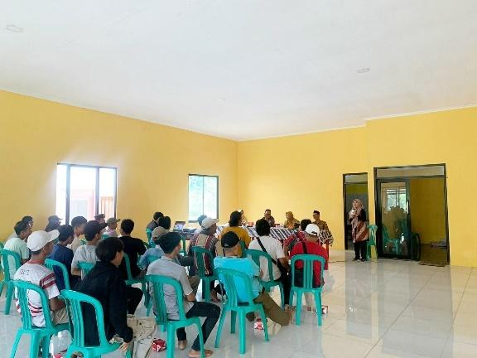 | 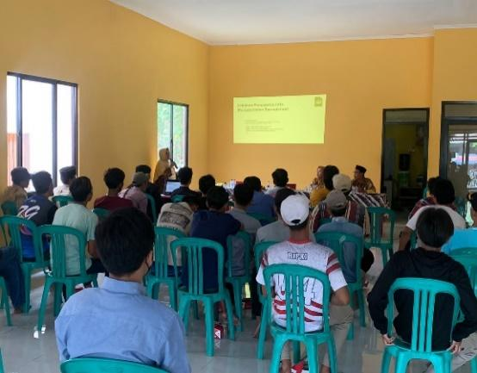
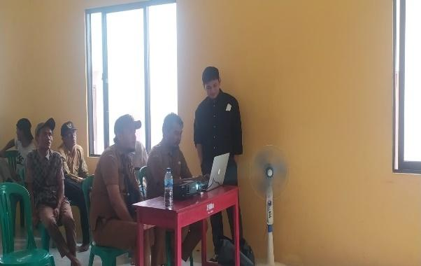 | 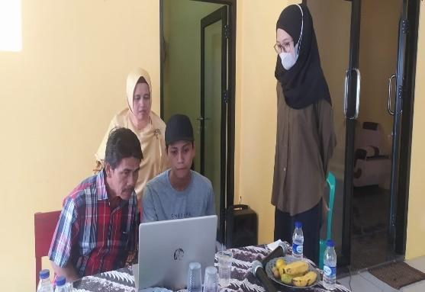

Rekomendasi
Berdasarkan hasil analisis dan temuan di dua desa (Patrasana dan Sodong), beberapa poin penting yang dijadikan rekomendasi diantaranya sebagai berikut:

No | Instansi/PUPD | Rekomendasi
1 | Bidang Perencanaan Prasarana Wilayah, Sub Bidang Pekerjaan Umum dan Tata Ruang | Dapat bekerjasama dengan dalam hal perbaikan jalan dan lokasi parkir strategis untuk wisatawan.
2 | Bidang Perencanaan Ekonomi Daerah, Sub Bidang Ketahanan Pangan dan Pemberdayaan Masyarakat | Dapat bekerjasama dengan untuk menyediakan akomodasi wisatawan.
3 | petugas penyelenggara jaminan halal | Dapat bekerjasama dengan di Wilayah Tangerang maupun sekitarnya.
4 | Bidang Penyusunan Pengendalian dan Pelaporan, Sub Bidang Pengolahan Data dan Informasi Pembangunan | Dapat bekerjasama dengan untuk dapat mengadakan pelatihan pembuatan sistem layanan desa dan pelatihan sumber daya manusia pengelola sistem layanan desa.
5 | Bidang Perencanaan Prasarana Wilayah, Sub Bidang Lingkungan Hidup Perumahan dan Permukiman | Dapat bekerjasama dengan untuk dapat membuat irigasi pertanian dan perikanan.
6 | Bidang Perencanaan Ekonomi Daerah, Sub Bidang Ketahanan Pangan dan Pemberdayaan Masyarakat | Untuk membuat merek dan distribusi secara luas pada pengrajin sepatu.

HASIL MONITORING
- Desa Patrasana
Kegiatan monitoring Desa Patrasana dilaksanakan pada Kamis, 09 Desember 2022 sebagai tindak lanjut dari Pelatihan pendampingan yang dilaksanakan pada 25 Oktober 2022 di Aula Kantor Desa Patrasana.
Hasil monitoring tim didapatkan data sebagai berikut:
- Pelayanan menggunakan g-form tidak berjalan efektif dikarenakan pihak desa masih mengedepankan hubungan harmonisasi langsung dengan masyarakat untuk datang ke kantor desa.
- Website desa belum berjalan dikarenakan belum adanya link khusus google.
- Sumber berita kegiatan masih mengadopsi dari pihak wartawan yang hadir.
- WhatsApp khusus desa sudah ada dan digunakan sebagai keluhan atau laporan warga yang berhubungan dengan desa, namun masih belum menerapkan sesuai dengan pelatihan dan pendampingan.
- Komunitas pegiat media sosial membuat release video kegiatan desa masih menggunakan akun masing-masing.

Dokumentasi Pendampingan di Desa Patrasana
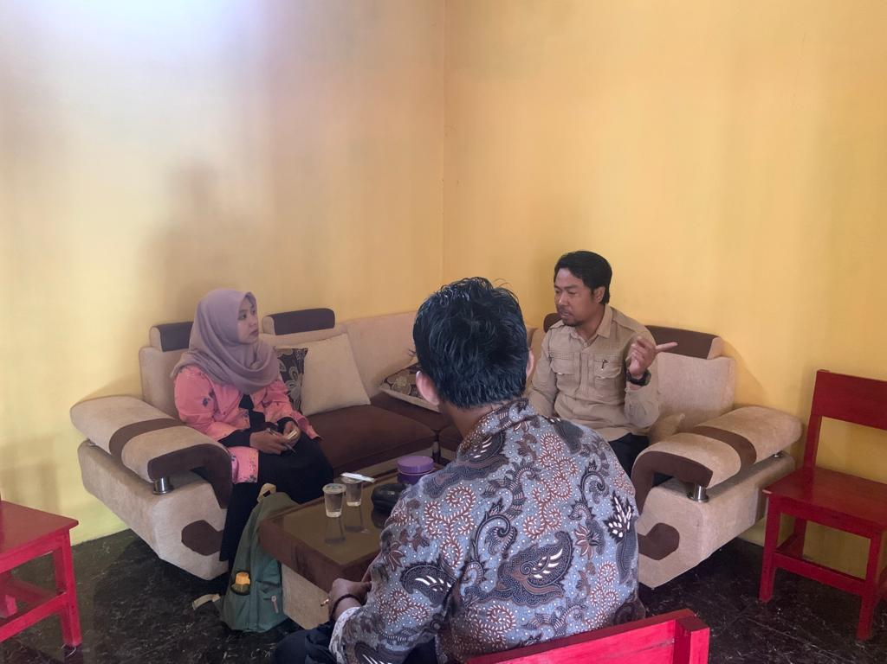 | 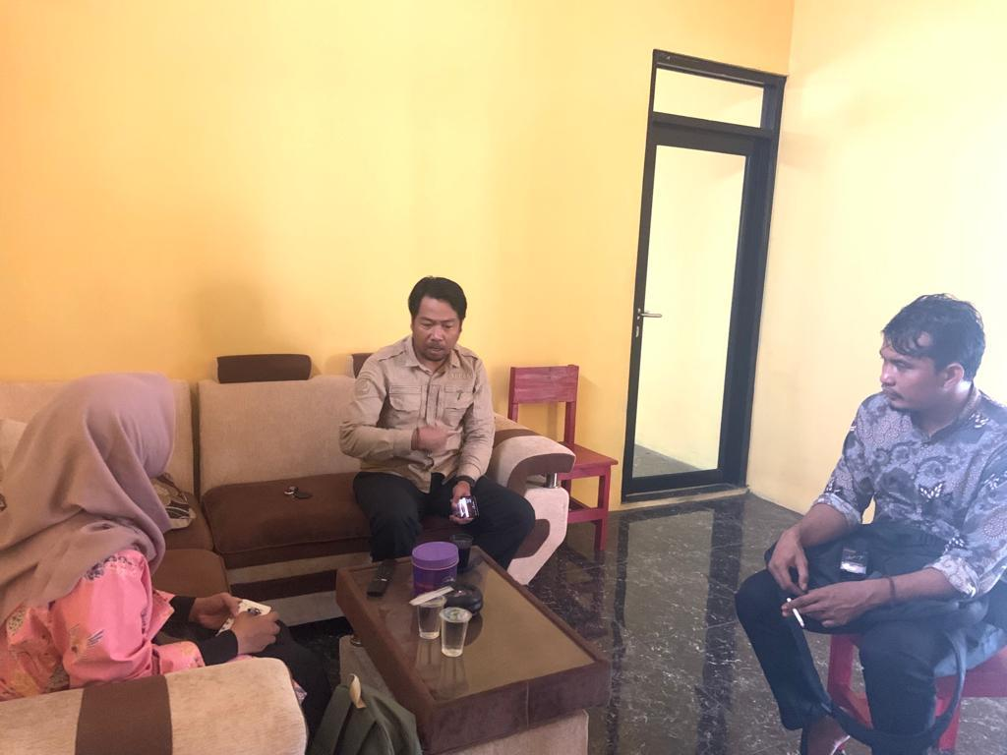
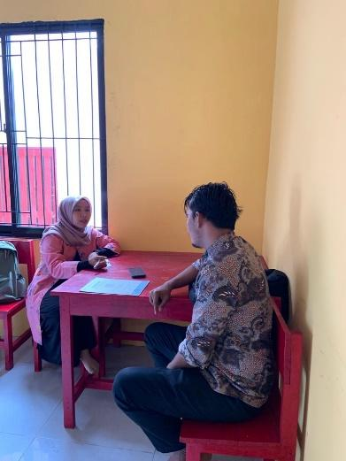

DAFTAR PUSTAKA

Amalia, Deden Mauli Darajat, Ismawati Haribowo, Rizal Umami Ahmad, Asmu’i, Abdil Azizul Furqon, "Culture and Economic Resilience of “Baduy Tribe” in Indonesia", WSEAS Transactions on Environment and Development, vol. 19, pp. 427-436, 2023

Darajat, Deden Mauli; Rahmi, Cinta, "Kyai Zainuddin Amir's dakwah Strategy in Spreading Islamic Values in Baduy Tribe Community", Jurnal Mimbar Agama Budaya, 38 (2), 2021.

Darajat, D. M., & Muhtadi, M. (2020). Strategi Literasi Politik Untuk Mendukung Kesejahteraan Masyarakat Desa. Sosio Informa: Kajian Permasalahan Sosial Dan Usaha Kesejahteraan Sosial, 6(3), 305–317. https://doi.org/10.33007/inf.v6i3.2422

S Ella, RN Andari, (2018) “Developing a smart village model for village development in Indonesia”, International Conference on ICT for Smart Society (ICISS), 1-6.

UIN Syarif Hidayatullah Jakarta-Indonesia, deden.maulidarajat@uinjkt.ac.id
UIN Syarif Hidayatullah Jakarta-Indonesia, eva.khudzaeva@uinjkt.ac.id
Himpunan Ilmuwan dan Sarjana Syariah Indonesia, hotimah.husnul0910@gmail.com
UIN Syarif Hidayatullah Jakarta-Indonesia, kamarusdiana@uinjkt.ac.id
UIN Syarif Hidayatullah Jakarta-Indonesia, cinta.rahmi@staff.uinjkt.acid

